如何用等离子对球阀进行堆焊
上海多木在PTA堆焊阀门方面有丰富的经验，堆焊Co6合金熔池清晰、流动，稀释率可控，无裂纹。

注意事项：
- 堆焊材料遇高温容易氧化，易导致氧化物进入熔池，操作不当易产生气孔。
- 堆焊层为弧形，摆动过程中容易在焊道两侧产生夹渣，因此必须增加停顿时间。
- 焊接方式建议为摆动+慢速前进，以缓解搭接速度过快造成焊道接头应力过大而出现裂纹。

以下数据仅供参考
工件 | 球阀
直径 | 165mm
粉末 | Co6
堆焊厚度 | 2.5mm
堆焊方式 | 等离子堆焊
设备模式 | V03BD+球阀工装
预热时间 | 2h
预热模式 | 电加热
最低预热温度 | 150°C
最高中间温度 | 350°C
表面处理模式 | 摆动+步进
转速 | 0.31r/min
摆动宽度 | 8.8mm
摆动速度 | 20mm/s
暂停时间 | 0.3s
正确的暂停时间 | 0s
进展距离 | 6.7mm
进展速度 | 1.4mm/s
保温温度 | 450°C 2h-2.5h
出钢温度 | 在静止空气中冷却至300°C
主弧电流 | 80A
基值电流 | 45A
引导电弧电流 | 20A
送粉速率 | 20g/min
送粉气体 | 3.5L/min
离子气体 | 1.2L/min
保护气体 | 10L/min
升温时间 | 0.1s
降温时间 | 0.5s
保护时间 | 10s

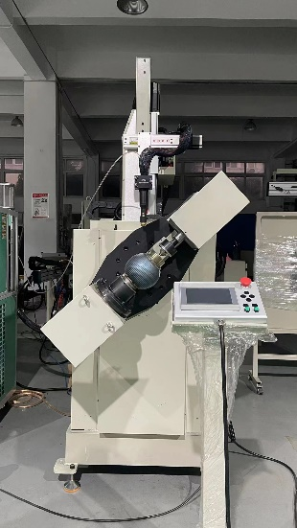 | 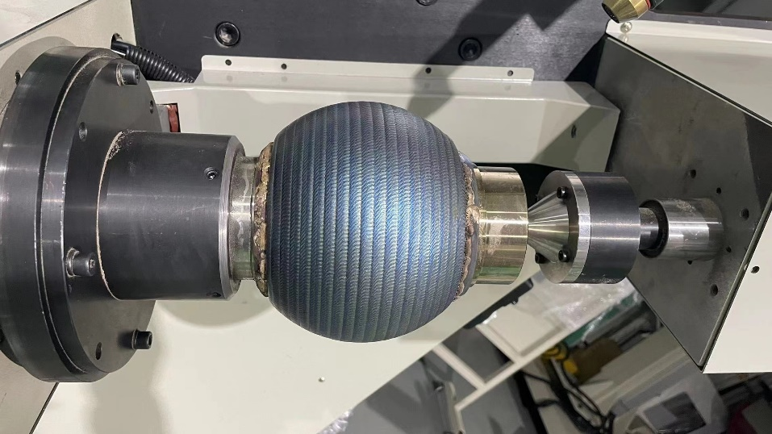
Youtube视频链接：https://www.youtube.com/watch?v=lBoqR9aPQLg

